实验17、适配器与ListView
- 实验目的
1、掌握ListView的使用
2、掌握复习Map容器的使用
- 实验步骤
- 设计ListView显示数据，界面如下所示。
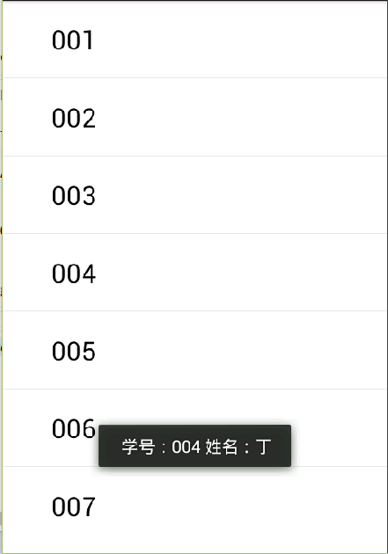
- 为Activity添加两个字符串数组类型的成员属性id和name，内容分别为"001", "002", "003", "004", "005", "006", "007", "008","009", "010"和"甲", "乙", "丙", "丁", "戊", "巳", "庚", "辛", "壬", "癸"。
- 为Activity添加Map<String,String>类型的成员属性students。
- 添加方法initData，按照id作为key，name作为value，id和name的元素一一顺序对应设置students的内容。
- 设置ListView显示id的内容，并且当点击对应id项时，通过toast显示如效果所示的信息。

提高要求：将ListView改为多选的列表，并在界面末尾添加按钮“确定”。当点击按钮的时候能在toast中显示所有被选中的项目信息。

